ביצה ד:-ה. – קביעא דירחא
חידושי הרשב"א מסכת ביצה דף ד עמוד ב
והשתא מאי טעמא עבדינן תרי יומי משום דשלחו מתם וגו'. וא"ת אמאי לא מבדילינן כדהוה עביד רב אסי, י"ל דחיישינן דילמא אתי לזלזולי ורב אסי לא חייש לזלזולי.

צל"ח מסכת ביצה דף ד עמוד ב
ובהיותי מעיין בזה אמרתי שגוף דברי ר"א תמוהים דאיך אפשר למעבד שני הפכים בנושא אחד ובפעם אחד שיבדיל ויקדש, וממה נפשך אם הוא קודש אינו חול ואם הוא חול אינו קודש. ואין זה דומה לליל שני של פסח שאנו מברכים על ספירת העומר ומקדשין על הכוס ששם אינם בהדי הדדי, אבל הבדלה ממ"נ בין אם נימא שהבדיל על הכוס ובין אם נימא שהבדיל בתפלה (עיין שיטה מקובצת) הם שני הפכים יחד, שאם הבדיל על הכוס והרי אינו יכול לטעום קודם הבדלה וכן קודם קידוש, היה צריך לעשות שניהם על כוס אחד כמו שעושין ביום טוב שחל במוצאי שבת והרי על כוס אחד עשה תרתי דסתרי, ואם הבדיל בתפלה הרי סיים הברכה מקדש ישראל והזמנים והוה תרתי דסתרי.

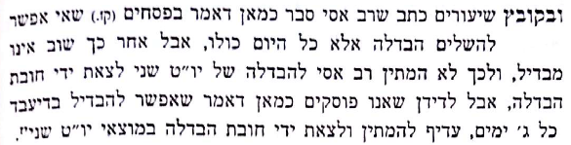

חידושי הריטב"א מסכת ביצה דף ד עמוד ב
משום ספיקא היכי מחית נפשיה לומר הבדלה ובספק ברכה שאינה צריכה שיש בה משום לא תשא, ותירץ כי באמצע התפלה היה מבדיל והיה חותם בברכת יום טוב, ואי נמי כיון דמדאורייתא חול גמור הוא לדברי הכל וחזי להבדלה ליכא משום ברכה לבטלה, דאיסור ברכה לבטלה דרבנן היא כדפירש רבינו תם ז"ל במסכת ברכות וחיוב הבדלה מדאורייתא בין קדש לחול, וכיון שכן שפיר איכא לברוכי על הספק דכל ברכות של תורה אם הוא ספק יכול לברך על ספקן, ומיהו רב אסי לגרמיה הוא דעבד ולית הלכתא כותיה.

רמב"ם הלכות קידוש החודש פרק ה
ב ודבר זה הלכה למשה מסיני הוא, שבזמן שיש סנהדרין קובעין על הראייה ובזמן שאין שם סנהדרין קובעין על חשבון זה שאנו מחשבין בו היום ואין נזקקין לראייה, אלא פעמים שיהיה יום שקובעין בו בחשבון זה הוא יום הראייה או קודם לו ביום או אחריו ביום, וזה שיהיה אחר הראייה ביום פלא הוא ובארצות שהן למערב ארץ ישראל.
ג ומאימתי התחילו כל ישראל לחשב בחשבון זה, מסוף חכמי תלמוד בעת שחרבה ארץ ישראל ולא נשאר שם בית דין קבוע, אבל בימי חכמי משנה וכן בימי חכמי תלמוד עד ימי אביי ורבא על קביעת ארץ ישראל היו סומכין.

שאלת יעב"ץ א:קסח
ולא לשוא הרבו ברכותיה ותפלותיה כי"ט של תורה, ולא חשו לברכה לבטלה דאית בה משום ל"ת את שם כו' לשוא ח"ו...חלילה לחשוב מנהג כזה כשאר מנהגים קלים רצונים הבאין בחפץ ובחירה, ומקבלים הסתירה ועקירה, ע"פ סבה וע"י חכם בחרטה דמעיקרא, למאן דס"ל הכי דמהניא כה"ג התרה. משא"כ בזה המנהג שאפי' אם יבוא אליהו ויאמר לבטלו אין שומעין לו עד שיבוא עמו גואל צדק ויבנה בית הבחירה בימינו במהרה.

שו"ת חתם סופר חלק א (אורח חיים) סימן קמה
י"ט ב' דשבועות הוא תמוה דמעולם לא עשאוהו מספק כמ"ש רמב"ם פ"ג מקה"ח הל' י"ב ע"ש, ובשלמא היכי דמגיעים שלוחי ניסן עושין ב' ימים גזירה משום שלוחי תשרי, אבל בשבועות שהוא לעולם נ' יום מי"ט ב' של פסח ועד אז כבר נתפרסם בכל העולם קביעות ניסן וא"כ גם אבותינו לא עשו מספק, וצ"ל משום גזירה אטו פסח וסכות, וא"כ ממילא חמור טפי, כיון דלא מחמת ספק נתקבל כמו בי"ט של ר"ה שאם באו עדים מחצות ואילך לא נתקבלו ומ"מ גמרו היום בקדושה ולא מחמת ספק ומשו"ה חמיר טפי, וה"נ דכוותיה. ואפשר משום דבעי חיזוק טפי רמז לנו משה רבינו ע"ה בשבועות דוקא כמ"ש מג"א רס"י תצ"ד בשם רמ"ע מפאנו וע"ש בפנים. ובחי' אגדה כתבתי, שלא י"ט ב' של גליות רמז בשעת חדות מתן תורה וחירות מאו"ה, אלא י"ט ב' של גאולה בב"א, דלש"ס פ"ק דגטין [ח' ע"א] דכל הנסין שבים הגדול עד אוקיינוס שייכים לארץ ישראל והוא עד מצר רמון ספרד, ואם ידורו שם על האיים האלו ישראלים, שם לא אפשר להודיע לא על ידי משואות ולא ע"י שלוחים כי רחוקים זה מזה וע"כ צריכים לעשות ב' ימים טובים של גאולה.

ברכת אברהם
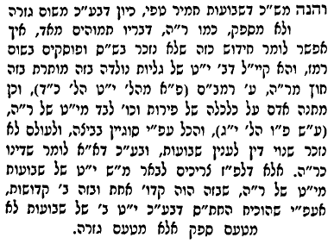 | 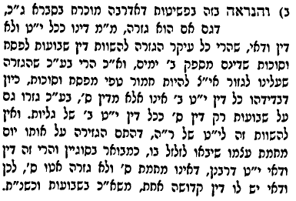

רמב"ם הלכות קידוש החודש פרק ג הלכה טו  טו בית דין שישבו כל יום שלשים ולא באו עדים והשכימו בנשף ועברו את החדש כמו שבארנו בפרק זה, ואחר ארבעה או חמשה ימים באו עדים רחוקים והעידו שראו את החדש בזמנו שהוא ליל שלשים, ואפילו באו בסוף החדש, מאיימין עליהן איום גדול ומטריפים אותם בשאלות ומטריחין עליהן בבדיקות ומדקדקין בעדותן ומשתדלין בית דין שלא יקדשו חדש זה הואיל ויצא שמו מעובר.  טז ואם עמדו העדים בעדותן ונמצאת מכוונת והרי העדים אנשים ידועים ונבונים ונחקרה העדות כראוי, מקדשין אותו וחוזרין ומונין לאותו החדש מיום שלשים הואיל ונראה הירח בלילו.  ברכת אברהם  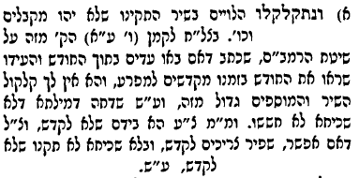 | 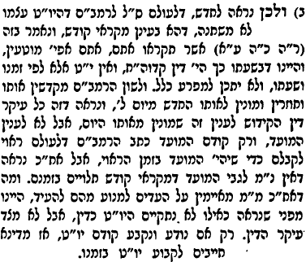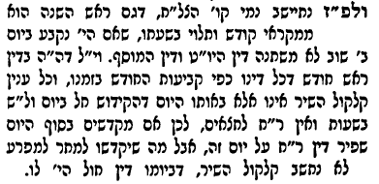

אין בטלין איסור לכתחילה באיסור דרבנן
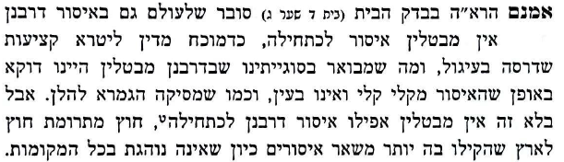 | 